

INSTITUTO POLITÉCNICO NACIONAL

ESCUELA SUPERIOR DE CÓMPUTO

APLICACIONES PARA COMUNICACIONES EN RED

DOCENTE: ISRAEL SALAS RAMÍREZ

CODIGO SOCKET BLOQUEANTE

NOMBRES DEL EQUIPO:
LANDEROS CORTES PEDRO JONAS
ANAYA PÉREZ MARCÓ ANTONIO

6CV4

Codigo fuente: 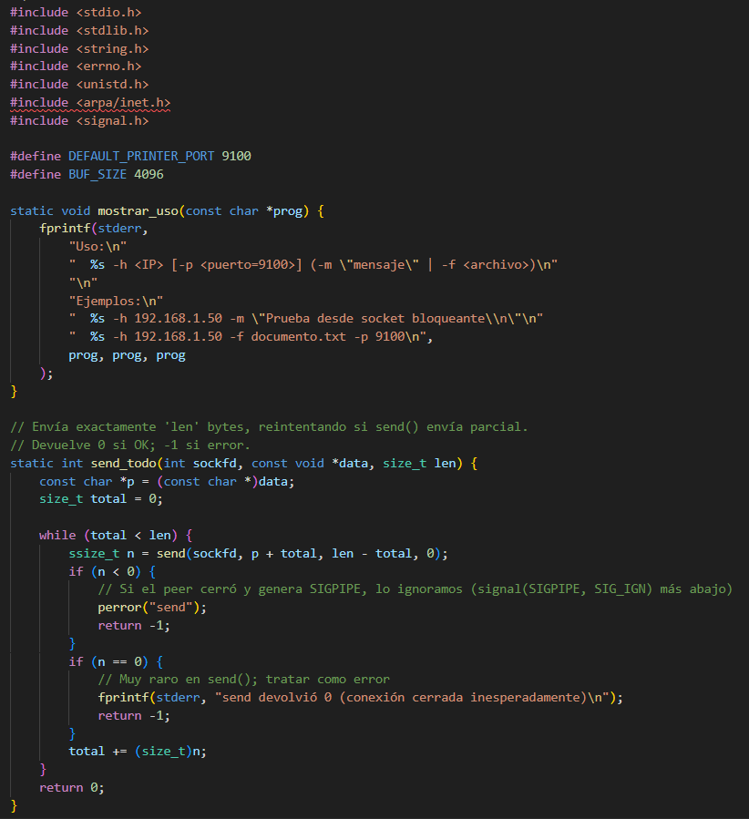
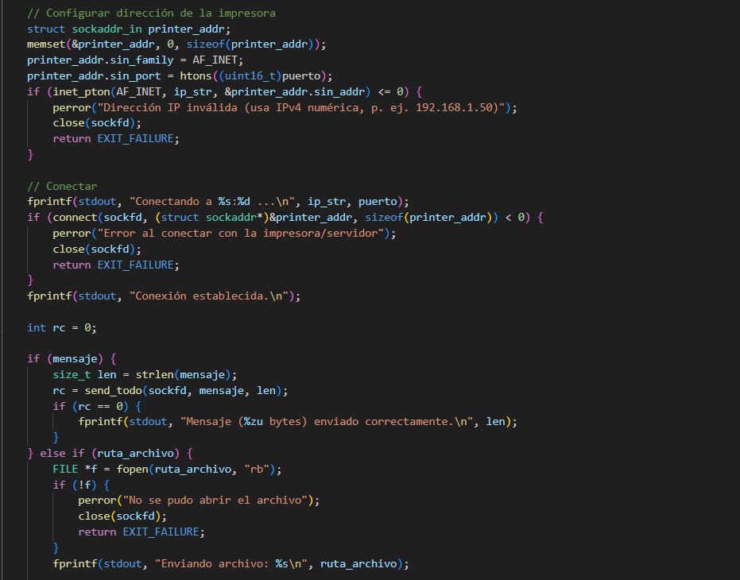
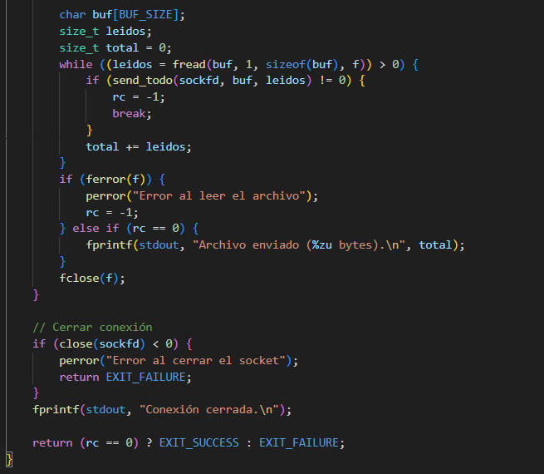

Explicacion del flujo:
Este programa en C implementa un cliente TCP bloqueante que simula el envío de un trabajo de impresión a una impresora de red. Permite enviar un mensaje simple o el contenido de un archivo de texto/binario a un servidor remoto (o impresora real), por defecto en el puerto 9100 (RAW/AppSocket/JetDirect).
Dependencias principales
- stdio.h, stdlib.h, string.h, errno.h: manejo de entrada/salida, memoria y errores.
- unistd.h: funciones POSIX como close().
- arpa/inet.h: estructuras y funciones para direcciones IP (inet_pton, htons).
- signal.h: manejo de señales (para ignorar SIGPIPE).
Constantes
- DEFAULT_PRINTER_PORT = 9100 → puerto estándar para trabajos de impresión en red.
- BUF_SIZE = 4096 → tamaño de bloque para lectura/envío de archivos.
Funciones auxiliares
- mostrar_uso
Muestra la sintaxis del programa y ejemplos de ejecución si los argumentos no son correctos.
- send_todo
Se asegura de enviar exactamente todos los bytes indicados, repitiendo llamadas a send() si se envía parcialmente. Devuelve 0 si se envió todo, o -1 en caso de error.
Flujo principal (main)
- Manejo de SIGPIPE
Se ignora la señal SIGPIPE para que, si el servidor cierra la conexión, send() devuelva error en lugar de terminar el programa abruptamente.
- Lectura de argumentos
  - -h <IP> → Dirección IP de la impresora/servidor (obligatoria).
  - -p <puerto> → Puerto TCP (opcional, por defecto 9100).
  - -m "mensaje" → Mensaje a enviar.
  - -f <archivo> → Archivo a enviar.
El programa valida que se reciba una IP y al menos un mensaje o archivo.
- Creación del socket
socket(AF_INET, SOCK_STREAM, 0) crea un socket TCP IPv4 bloqueante.
- Configuración de la dirección
Se inicializa una estructura sockaddr_in, asignando familia (AF_INET), puerto (htons) y dirección IP (inet_pton).
- Conexión
connect() intenta establecer la sesión TCP con la IP y puerto especificados. Es una llamada bloqueante: espera hasta que se conecte o falle.
- Envío de datos
  - Si se pasa -m, se envía la cadena de texto con send_todo.
  - Si se pasa -f, se abre el archivo en modo binario, se lee en bloques de 4096 bytes con fread, y cada bloque se envía con send_todo. Se controla la lectura y errores de archivo.
- Cierre de conexión
close(sockfd) cierra el socket y libera recursos. El programa imprime que la conexión fue cerrada.
- Retorno
Devuelve EXIT_SUCCESS si todo salió bien, o EXIT_FAILURE si ocurrió algún error.
Comportamiento de sockets bloqueantes
El socket es bloqueante por defecto. Esto significa que:
- connect() espera a que se establezca o falle la conexión.
- send() espera hasta que pueda enviar los datos o haya error.
Es útil para programas simples como este, aunque en aplicaciones con múltiples tareas se prefieren sockets no bloqueantes o el uso de hilos.

Evidencia de ejecución:
Para la simulación se corrieron 2 terminales de WSL, una se uso para simular la recepción de los datos y otra para enviarlos.
Terminal a (recepción).
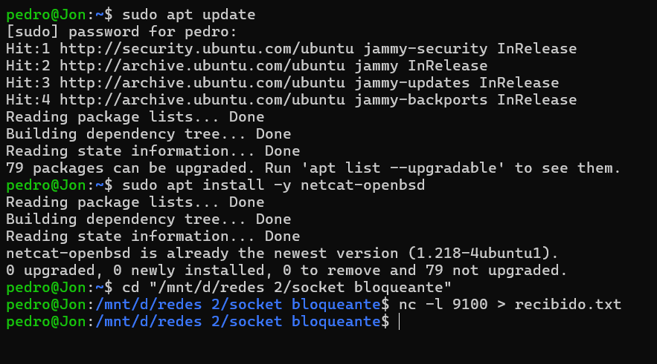
Terminal b (enviar los datos).
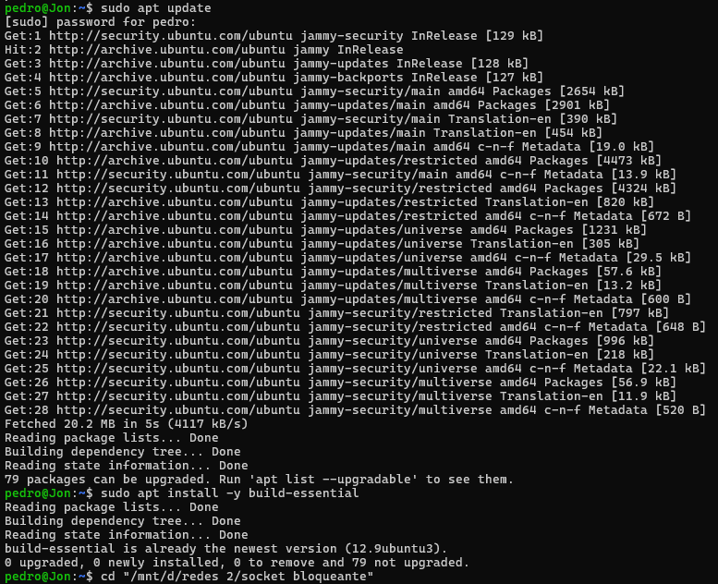
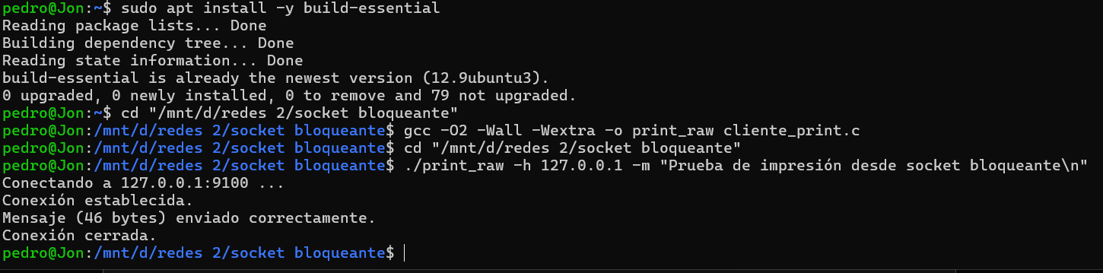
Y al final se genera el archivo recibido.txt con el mensaje:
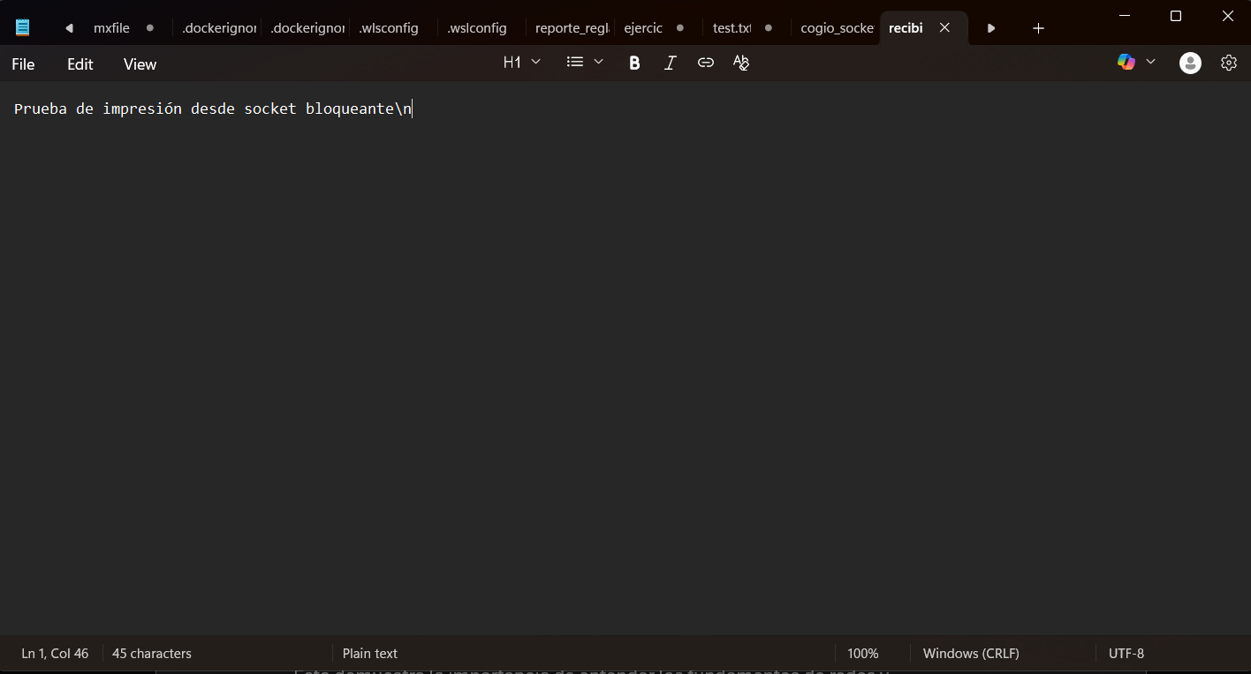

Conclusiones:
Landeros Cortes:
Con la práctica de sockets bloqueantes pude comprender de manera más tangible cómo funciona la comunicación cliente-servidor en las redes. Al simular una impresora a través de netcat observé que, aunque no hubiera un dispositivo físico, la interacción se realizó exactamente igual que en un caso real: el cliente abrió un socket, se conectó a un puerto y envió datos que llegaron íntegramente al destino. Esto demuestra la importancia de entender los fundamentos de redes y programación en C, ya que son la base sobre la cual operan aplicaciones modernas de impresión, transferencia de archivos o servicios distribuidos. Además, la implementación de funciones como send_todo me permitió apreciar la necesidad de manejar correctamente los errores y los envíos parciales para garantizar la robustez del software.
Anaya Perez:
El desarrollo del programa cliente en C me permitió reforzar el concepto de sockets bloqueantes y su papel en la comunicación confiable entre procesos. Al trabajar con parámetros como dirección IP, puerto y la opción de enviar un archivo o un mensaje, comprendí que este mismo esquema puede adaptarse a distintos escenarios de la vida real, no sólo en impresión en red. La simulación usando netcat fue clave para evidenciar el flujo completo de conexión, transmisión y cierre, lo cual me ayudó a visualizar la teoría en acción. En definitiva, considero que esta práctica me aportó herramientas valiosas para diseñar aplicaciones de red más seguras y robustas, al mismo tiempo que fortaleció mi criterio sobre la gestión de errores y la correcta finalización de conexiones en entornos distribuidos.

